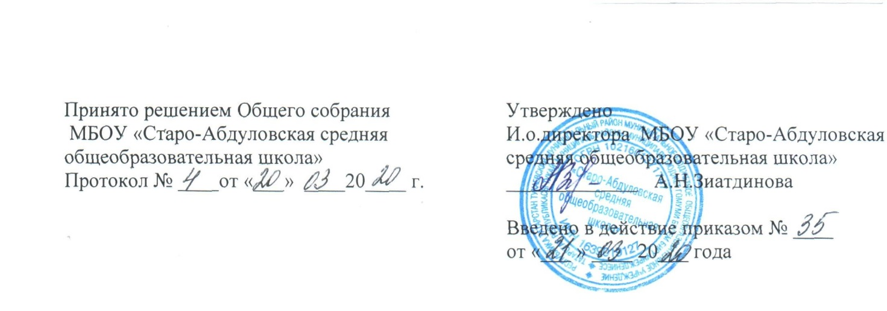
Положение об организации питания.
- Общие положения.

1. Настоящее Положение разработано на основании Федерального закона от 29.12.2012 № 273-ФЗ «Об образовании в Российской Федерации» ст.41, ч.1.2, в соответствии с «Санитарно-эпидемиологическими правилами и нормативами (СанПиН) 2.4.2.2821-10 "Санитарно-эпидемиологические требования к условиям и организации обучения в общеобразовательных учреждениях", утвержденными постановлением Главного государственного санитарного врача Российской Федерации от 29.12.2010 № 189, Закона РТ от 08.12.2004 № 63-ЗРТ «Об адресной социальной поддержке населения в Республике Татарстан», постановлением Кабинета
Министров Республики Татарстан от 17.12.2004 № 542 «Об утверждении Положения о порядке предоставления денежных выплат, пособий, субсидий и стипендий отдельным категориям населения в Республике Татарстан», Распоряжения Кабинета Министров Республики Татарстан от 26.11.2014 № 2408-р, Постановления руководителя Исполнительного комитета Тукаевского муниципального района, издаваемым ежегодно, и устанавливает порядок организации питания учащихся в МБОУ «Старо-Абдуловская СОШ» (далее - Школа).
1.2. Основными задачами организации питания учащихся в Школе являются:
обеспечение учащихся питанием, соответствующим возрастным физиологическим потребностям в пищевых веществах и энергии, принципам рационального и сбалансированного питания;
гарантированное качество и безопасность питания, пищевых продуктов, используемых в приготовлении блюд;
предупреждение (профилактика) среди учащихся инфекционных и неинфекционных заболеваний, связанных с фактором питания;
пропаганду принципов здорового и полноценного питания.
2.Организационные принципы питания.
  - Питание в Школе организовано, как за счёт средств местного бюджета, так и за счёт родителей (законных представителей).
  - Организация питания в Школе осуществляется Школой.
  - В Школе в соответствии с установленными требованиями СанПин должны быть созданы следующие условия для организации питания учащихся:
- предусмотрены производственные помещения для хранения, приготовления пищи, полностью оснащенные необходимым оборудованием (торгово-технологическим, холодильным, весоизмерительным), инвентарем;
- предусмотрены помещения для приема пищи, снабженные соответствующей мебелью;
- разработан и утвержден порядок питания учащихся (режим работы столовой, время перемен для принятия пищи, график питания учащихся).
  - Администрация к обеспечивает принятие организационно -управленческих решений, направленных на обеспечение горячим питанием учащихся, принципов и санитарно-гигиенических основ здорового питания, ведение консультационной и разъяснительной работы с родителями (законными представителями) учащихся.
  - Для учащихся Школы предусматривается двухразовое питание за счет родителей и дотации.
2.6. Организацию питания в Школе осуществляет ответственный за организацию питания, назначаемый приказом директора на текущий учебный год.

3. Порядок организации питания.
3.1.Ежедневно в обеденном зале вывешивается меню, утвержденное директором, в котором указываются названия блюд, их объем (выход в граммах), стоимость, контрольные блюда.
3.2.Столовая Школы осуществляет производственную деятельность в полном объеме в течение 6 дней с понедельника по субботу включительно в режиме работы.
3.3.Часы приема пищи устанавливаются в соответствии с графиком приема пищи, утвержденным директором школы.
3.4.Для поддержания порядка столовой организуется дежурство учителей.
3.5.Проверку качества пищи, соблюдение рецептур и технологических режимов осуществляет бракеражная комиссия, утвержденная приказом директора школы. Результаты проверки заносятся в бракеражный журнал.
3.6.В компетенцию классного руководителя входит:
- разъяснительная и просветительская работа с учащимися и родителями (законными представителями) о правильном питании;
- ответственность за организацию питания учащихся класса;
3.7.В компетенцию ответственного за питание учащихся входит:
- проведение рабочих совещаний и консультаций с педагогическими работниками по вопросам организации питания;
- контроль за исполнением графика питания, правил поведения учащихся в столовой;
3.8.В компетенцию завхоза входит:
- обеспечение школьной столовой достаточным количеством посуды, специальной одеждой, санитарно-гигиеническими средствами, кухонным, разделочным оборудованием и уборочным инвентарем.
- контроль за соблюдением санитарно-гигиенических требований к условиям и организации питания;
- проверка качества пищи, соблюдение рецептур и технологических режимов;
- заполнение бракеражного журнала.
3.10. В компетенцию директора Школы входит:
- комплектование столовой квалифицированными кадрами;
- контроль за производственной базой пищеблока школьной столовой и своевременной организацией ремонта технологического и холодильного оборудования;
- контроль за соблюдением требований СанПиН;
- обеспечение прохождения медицинских профилактических осмотров работниками пищеблока и обучение персонала санитарному минимуму в соответствии с установленными сроками.

- Документация
4.1. В Школе должны быть следующие документы по вопросам организации питания:
- Положение об организации питания учащихся.
- Приказ директора о назначении лиц, ответственных за организацию питания, с возложением на них функций контроля.
- График питания учащихся, режим работы столовой.
- Документы по учету питающихся.
- Справки, акты, аналитические справки по вопросам организации питания.

